متوسطة : حميتو البشير-الشلالة المستوى :الثالثة متوسط التاريخ : الإثنين 02 ديسمبر 2024 المــدة : ســاعة و نصف
الإختبار الأول لمادة العلوم الفيزيائية و التكنولوجيا

التمرين الأول :(06ن )
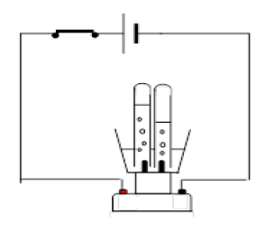
أجرى محمد تجربة التحليل الكهربائي للماء فاستعمل من أجل ذلك الوسائل التالية : مولد كهربائي أسلاك توصيل ، وعاء فولطا أنبوبي اختبار ، ماء مقطر ، كما توضح الوثيقة 1
- بعد انجاز التركيب بشكل صحيح ، لم يلاحظ أي شيء .
- في رأيك ماذا ينقص التجربة ؟
- كيف يسمى هذا العنصر في التحول الكيميائي ؟
- بعد أن حل المشكل ، لاحظ انطلاق فقاعات غازية في كلا الأنبوبين بكميتين مختلفتين :
الوثيقة 1
- ما هما الغازين المنطلقين ؟ كيف نكشف عنهما ؟
- أ/- صف مكونات الجملة الكيميائية قبل التحول و بعد التحول عيانيا و مجهريا .
الوثيقة 1
ب/- نمذج التفاعل الكيميائي الحادث بمعادلة كيميائية مع موازنتها و إبراز الحالة الفيزيائية .
التمرين الثاني:(6 نقاط)
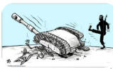
خلال السابع من أكتوبر انطلقت معركة طوفان الأقصى و دقت صقور المقاومة أعناق العدو الصمهيوني دقا في أرض المعركة ، فلا تعدو دبابات العدو أن تبرح مكانها بعد أن أردتها قذائف المقاومة كومة من الخردة و يستعمل المقاومون مادة الديناميت $C_{3}H_{5}O_{9}N_{3}$ لصناعة قذائف الياسين 105 عند انفجار الديناميت يتفكك و ينتج غاز ثنائي أكسيد الكربون – غاز ثنائي الأكسجين و غاز ثنائي الأزوت $N_{2}$ و الماء )
الوثيقة 2

- أ/-صف في جدول مكونات الجملة الكيميائية قبل التحول و بعد التحول عيانيا و مجهريا ؟
- هل ينتمي الديناميت إلى عائلة الفحوم الهيدروجينية ؟ علّل
- وازن معادلة التفاعل الكيميائي الحادث :
$4C_{3}H_{5}O_{9}N_{3}$→${CO}_{2}{+O}_{2}{+N}_{2}{+H}_{2}O$

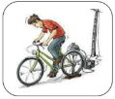
اثر الحصار الذي يفرضه العدو الصهيوني على إخواننا في قطاع غزة اضطر الشعب لتوليد الكهرباء و شحن البطاريات عن طريق دينامو كما في الشكل المقابل :
- أ/- ما هو الفعل النهائي ؟
ب/-أرسم السلسلة الوظيفية لهذه التركيبة .
( شخص ، دواسة ، عجلة ، دينامو ، بطارية )

الوضعية الإدماجية : (08ن )
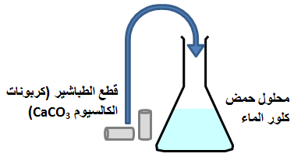
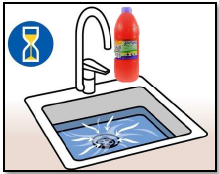من أجل فتح انسداد حوض مغسلة المطبخ بمادة الكلس المترسبة (كربونات الكالسيوم CaCO₃) قامت أم أحمد بسكب كمية من محلول حمض كلور الماء (HCI) في الحوض لتنظيفها حيث نتج عن ذلك ظهور محلول جديد ( يتكون من ذرة كالسيوم$Ca$ و ذرتي كلور ) بالإضافة إلى ماء و غاز يعكر رائق الكلس . ، فزال مشكل الانسداد (الوثيقة3) ، فقال لها ابنها أحمد أنه حدث تفاعل كيميائي لأنه تشكلت مواد جديدة، أراد أحمد اعادة هذا التفاعل في المخبر بمساعدة أستاذه فقاما بالتجربة المبينة في (الوثيقة4) مع أخذ كل الاحتياطات اللازمة.

الــوثــيقة 3
الــوثــيقة 4

المطلوب: ساعد أحمد في الإجابة عما يلي :
- سمّ الغاز المنطلق عند تفاعل حمض كلور الماء مع الكلس ؟
- أكتب معادلة التفاعل الكيميائي ووازنها .
- برأيك لو قام أحمد بإعادة التجربة بوضع نفس كمية الطبشور ولكن على شكل مسحوق:
أ- هل ستكون التجربة أسرع في هذه الحالة ؟ ولماذا؟
ب- ماهو العامل المؤثر في حدوث هذا التفاعل؟
- ما هي الإحتياطات الأمنية الواجب إتباعها عند استعمال الحمض .

